Пронина А.Г. [261-000-456]

ПРИЛОЖЕНИЕ 4
Задания для групп к карикатуре. Политические карикатуры
- Определите содержание (тематику) карикатуры.
- Какая основная идея карикатуры.
- Какими изобразительными средствами автор воплощает свою идею.
- Временное предназначение данной карикатуры.
- Какой политической обстановке может соответствовать карикатура.
- Каково назначение и цель данной карикатуры.
- Против чего она направлена.

Группа № 1 – карикатура 1. Группа № 3 – карикатура 3.
Группа № 2 – карикатура 2. Группа № 4 – карикатура 4.

Группам раздаются карикатуры формата А4.

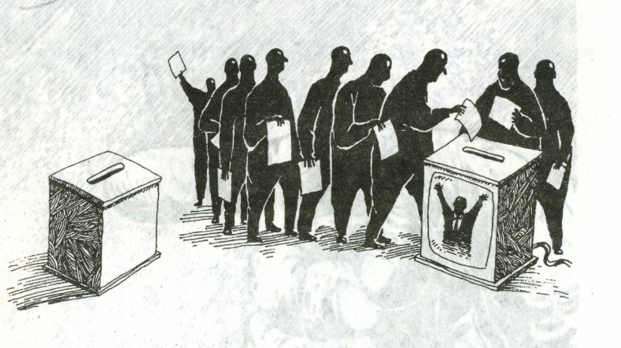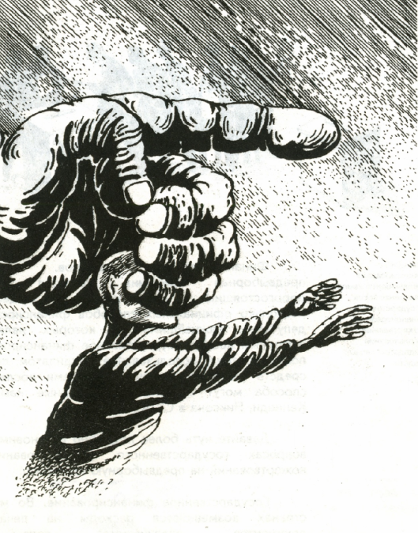
Карикатура 1 Карикатура 2

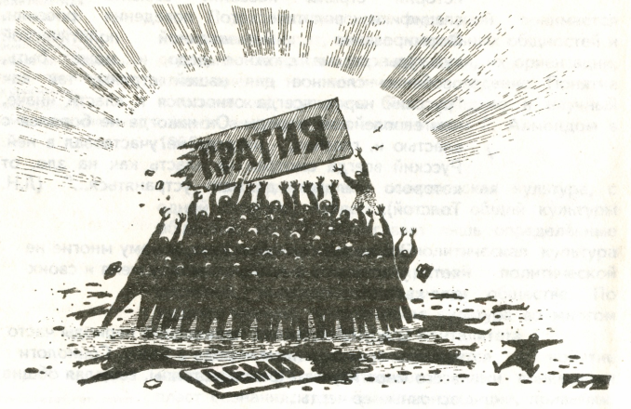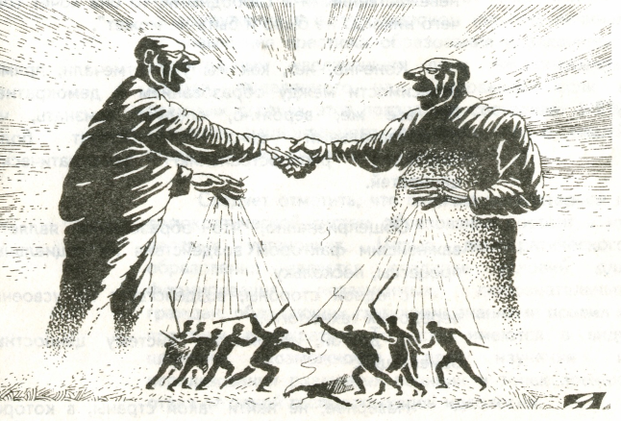
Карикатура 3 Карикатура 4

